Ministerul Educaţiei, Culturii și Cercetării al Republicii Moldova

Universitatea Tehnică a Moldovei

Departamentul Ingineria Software și Automatică

**RAPORT**

Lucrare de laborator Nr.7

Disciplina: Analiza Modelarea Sistemelor

Tema: Dezvoltarea elaborărilor prin intermediul diagramelor de componente şi de plasare

A efectuat: st.gr. Vlașițchi Ștefan TI-216,

A verificat : asist.univ.   
 Sava Nina

lect.univ.  
Melnic Radu

Chișinău 2023

**Scopul**: Studierea noțiunilor de component, interfața, nod, dependență, conexiune între noduri.

**Sarcina:** de realizat 3 diagrame de componente și 2 diagrame de plasare pentru sistemul informațional ales.

**Considerații teoretice**

Diagrama de plasare și componente este o reprezentare vizuală a modului în care componentele unui sistem sau proiect sunt dispuse și conectate între ele. Această diagramă oferă o perspectivă de ansamblu asupra structurii și arhitecturii sistemului, ajutând la înțelegerea relațiilor și interacțiunilor dintre componentele individuale.

Diagrama de plasare prezintă poziționarea fizică a componentelor în cadrul sistemului sau a proiectului. Acest lucru poate include amplasarea componentelor pe o placă de circuit imprimat sau în carcasă, sau chiar dispunerea fizică a echipamentelor într-un spațiu fizic.

Diagrama de componente, pe de altă parte, se concentrează pe relațiile logice și interacțiunile între componente. Aceasta evidențiază fiecare componentă individuală și conexiunile dintre ele. Aceste conexiuni pot include legături de comunicație, cum ar fi fire sau cabluri, sau interfețe logice, cum ar fi protocoale de comunicare.

Diagrama de plasare și componente este utilă în numeroase domenii, inclusiv în dezvoltarea electronică, ingineria sistemelor și în proiectarea software-ului. Ea permite dezvoltatorilor și inginerilor să înțeleagă structura și interacțiunile între componentele sistemului, identificând posibile probleme și optimizând performanța.

Pentru a crea o diagramă de plasare și componente, se utilizează instrumente și software specializate, cum ar fi programe CAD (Computer-Aided Design) sau instrumente de proiectare asistată de calculator. Aceste instrumente permit adăugarea și conectarea componentelor într-un mod intuitiv, oferind opțiuni de personalizare și etichetare a componentelor și conexiunilor.

Diagrama de plasare și componente poate fi, de asemenea, folosită în documentarea sistemelor sau proiectelor. Aceasta oferă o referință vizuală utilă pentru dezvoltatori, ingineri sau tehnicieni care trebuie să înțeleagă și să lucreze cu sistemul respectiv.

**Implementare, rezultate practice:**

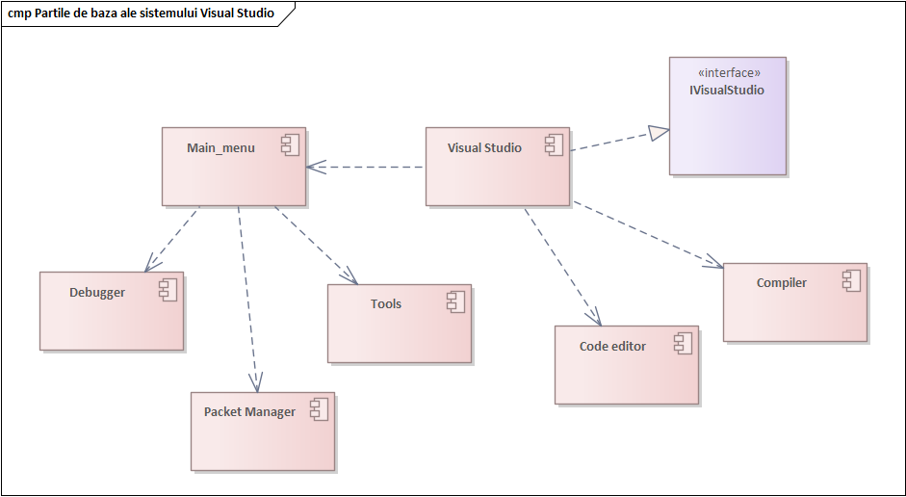

***Figura 1.*** Părțile de baza ale sistemului Visual Studio

În figura 1, este reprezentată o diagramă de componente în care se arată părțile de bază ale sistemului Visual Studio. Una dintre părțile principale este meniul, în care sunt accesibile toate funcțiile oferite de sistem. Pe lângă acesta, mai avem și alte părți principale, precum editorul de cod și compilatorul, iar în cele din urmă, avem și interfața utilizatorului.

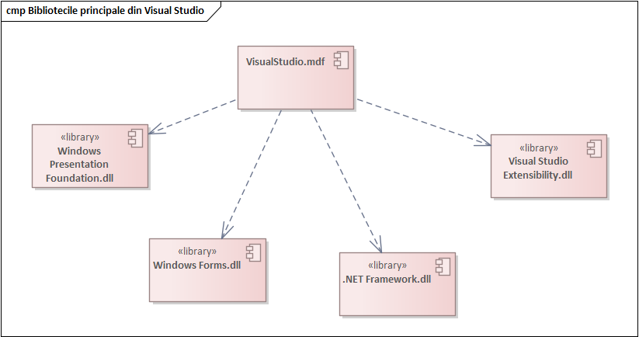***Figura 2.***Bibliotecile principale din Visual Studio

Aplicația Visual Studio folosește o serie de biblioteci și componente interne pentru a oferi funcționalități și servicii diverse. În cele ce urmează, voi enumera câteva dintre bibliotecile principale utilizate de aplicația Visual Studio:

* Windows Presentation Foundation (WPF): Este o bibliotecă pentru dezvoltarea interfețelor grafice (GUI) în aplicații Windows. Visual Studio folosește WPF pentru a crea interfața utilizator.
* Windows Forms (WinForms): Este o bibliotecă mai veche pentru crearea de interfețe grafice în aplicații Windows. Deși este înlocuită în mare măsură de WPF, unele componente mai vechi din Visual Studio pot folosi încă Windows Forms.
* .NET Framework: Este o platformă de dezvoltare a aplicațiilor pentru sistemele Windows. Visual Studio se bazează pe .NET Framework pentru a furniza funcționalități extinse și pentru a dezvolta aplicații Windows.
* Visual Studio Extensibility (VSX): Este o bibliotecă care permite dezvoltatorilor să creeze extensii și adăugări personalizate pentru Visual Studio. Acesta oferă seturi de instrumente și API-uri pentru a extinde funcționalitatea IDE-ului.
* Visual Studio Shell: Este o componentă care oferă infrastructura de bază pentru construirea aplicației Visual Studio. Aceasta include instrumentele necesare pentru crearea de ferestre, meniuri, bare de instrumente și alte elemente de interfață.

Acestea sunt doar câteva dintre bibliotecile și componentele principale utilizate de aplicația Visual Studio. Există multe alte biblioteci și componente interne care sunt utilizate în cadrul IDE-ului pentru a oferi diverse funcționalități, cum ar fi analiza codului, depanarea, gestionarea proiectelor, controlul versiunilor și multe altele.

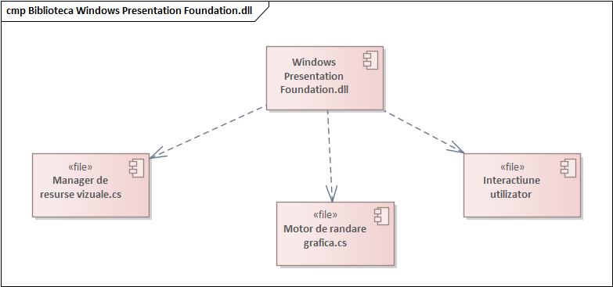 ***Figura 3.*** Biblioteca Windows Presentation Foundation

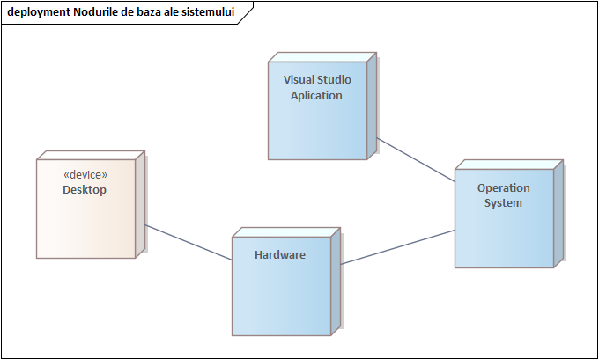In figura 3 sunt reprezentate fisierele principale pentru biblioteca Windows Presentation Foundation

***Figura 4.*** Nodurile de baza ale sistemului

In figura 4 este reprezentat modul in care nodurile sunt plasate pentru ca sistemul visual studio sa functioneze.

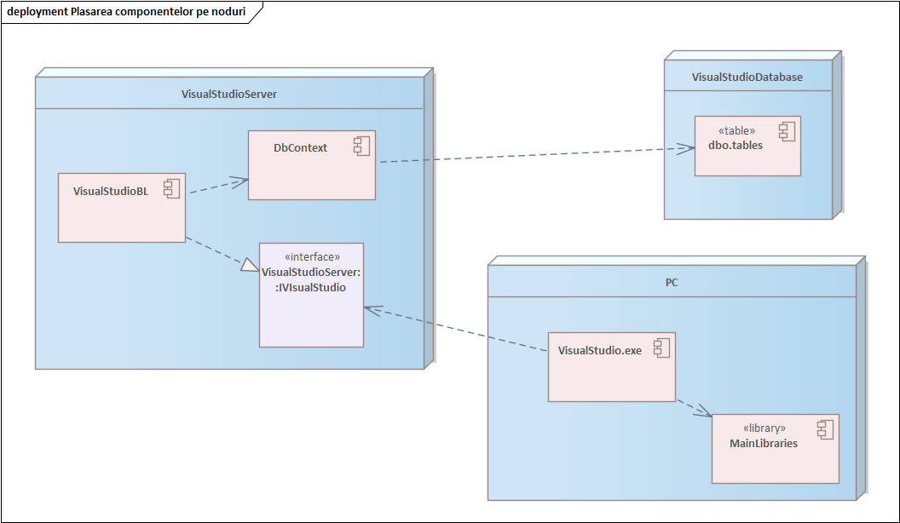***Figura 5.*** Plasarea componentelor pe noduri

In figura 5 este prezentata relatia dintre componentele ale sistemului VisualStudio plasate pe noduri diferite. Pe PC se afla fisierul executabil care cand este rulata este insotit de fisierele principale pentru ai permite functionarea in regimul online.Serverul detine logica da baza a sistemului plus Contextul sistemului care are o relati ede dependenta cu tabelele din baza de date.

**Concluzii:**

Dezvoltarea elaborărilor prin intermediul diagramelor de componente și de plasare aduce claritate și coeziune în procesul de dezvoltare software. Aceste diagrame oferă o imagine detaliată asupra structurii și distribuției aplicației, facilitând înțelegerea și comunicarea între membrii echipei de dezvoltare. Prin evidențierea relațiilor dintre componente și infrastructura fizică, dezvoltatorii pot lua decizii informate în ceea ce privește arhitectura și implementarea sistemului. Utilizarea acestor diagrame îmbunătățește calitatea, eficiența și gestionarea proiectelor software, conducând la dezvoltarea cu succes a aplicațiilor Visual Studio și a altor sisteme complexe.

**Bibliografie**

1. **Melnic R., Sava N.** Indrumar metodic “Analiza si modelarea sistemelor informationale”.
2. **Introduction to Visual Studio :** <https://www.geeksforgeeks.org/introduction-to-visual-studio/>
3. **Aplicatia GIT:** <https://github.com/>
4. **Crearea unei diagrame de plasare UML** : <https://cadredidactice.ub.ro/simonavarlan/files/2018/10/L7_diagrame_de_implementare.pdf>
5. **Install NuGet client tools** : <https://learn.microsoft.com/en-us/nuget/install-nuget-client-tools>
6. **Creați o diagramă de componente UML:** <https://support.microsoft.com/es-es/office/crear-un-diagrama-de-componentes-uml-aa924ecb-e4d2-4172-976e-a78fa157b074>